



D1

Documento di progetto

Gruppo T31

Luca Dematté

Diego Oniarti

Matteo Frizzera

Ingegneria del software

Anno Accademico 2022/23

Versione del documento

|  |  |  |
| --- | --- | --- |
| Versione | Data | Modifiche |
| 0.2 | 26/09/2022 | Creazione documento e aggiunta obiettivi. |
| 0.5 | 4/10/2022 | Aggiunti requisiti funzionali. |
| 0.8 | 6/10/2022 | Aggiunti requisiti non funzionali. |
| 1.0 | 9/10/2022 | Aggiunte descrizioni di front-end e back-end. |
| 1.1 | 13/10/2022 | Revisioni al documento. |
| 1.2 | 9/11/2022 | Correzione e adattamento del RF22. |
| 1.3 | 24/11/2022 | Modifiche grafiche e correzioni minori. |
|  |  |  |
|  |  |  |
|  |  |  |
|  |  |  |

Sommario

Obiettivi del progetto 5

Requisiti funzionali 6

1. PRESENTAZIONE ORATORIO 6

2. DESCRIZIONE SPAZI 6

3. DISPONIBILITA’ SPAZI E VISUALIZZAZIONE PRENOTAZIONI 6

4. VISUALIZZAZIONE PROSSIMI EVENTI 6

5. AGGIUNTA DI UN EVENTO AL PROPRIO CALENDARIO 6

Utente anonimo 6

6. REGISTRAZIONE 6

7. LOGIN 7

Utente registrato 7

8. PRENOTAZIONE SPAZIO 7

9. PAGAMENTO 8

10. VISUALIZZAZIONE DELLE PRENOTAZIONI 8

11. MODIFICA DI UNA PRENOTAZIONE 8

12. ELIMINAZIONE DI UNA PRENOTAZIONE 8

13. MODIFICA DELL’ACCOUNT 8

14. RECUPERO PASSWORD 8

15. ELIMINAZIONE DELL’ACCOUNT 9

16. LOGOUT 9

Utente di segreteria 9

17. ESISTENZA UTENTE DI SEGRETERIA 9

18. GESTIONE DELLE PRENOTAZIONI 9

19. CONFERMA EVENTI PUBBLICI 9

20. RESOCONTO DEI DATI 9

21. EFFETTUARE PRENOTAZIONI 9

22. GESTIONE SPAZI E SERVIZI 10

23. RIMBORSI 10

Requisiti non funzionali 11

1. PRIVACY 11

2. SICUREZZA 11

3. SCALABILITA’ 11

4. LINGUA DI SISTEMA 11

5. PRESTAZIONI 11

6. COMPATIBILITA’ 11

7. FACILITA’ D’USO 12

8. ACCESSIBILITA’ 12

9. RESPONSIVITA’ 12

10. CONTINUITA’ DEL SERVIZIO 12

Front-end 13

Back-end 15

# Obiettivi del progetto

L’obiettivo del progetto è quello di realizzare un sito per semplificare e informatizzare l’organizzazione di un oratorio.

L’oratorio dispone di ampi spazi e sale attrezzate che possono essere utilizzati dalla comunità per ospitare eventi e attività. Inoltre, gli eventi accessibili pubblicamente ospitati dall’oratorio dovrebbero essere mostrati sul sito web.

Più in dettaglio, il sistema deve essere in grado di:

* presentare l’oratorio e la parrocchia descrivendo i suoi edifici, la sua storia e le figure di rilievo per la comunità (sacerdote, presidente dell’associazione oratorio, gruppo giovani, …). Queste informazioni possono essere visualizzate anche attraverso dei QR-CODE posizionati direttamente nell’oratorio o su materiale informativo/pubblicitario (ad esempio volantini, avvisi, …)
* mostrare quali spazi della struttura sono disponibili per essere prenotati in un determinato intervallo di tempo. Gli spazi comprendono le sale dell’oratorio, il campetto da calcio, la piazza, il cortile interno, la palestra e altri locali attrezzati. Su richiesta durante la prenotazione, possono essere messi a disposizione vari servizi in base allo spazio prenotato (ad esempio il palco per l’aula magna, le luci per il campetto, tavoli e panche pieghevoli, …)
* permettere agli utenti di registrarsi e, solo dopo aver effettuato l’accesso, di prenotare uno o più spazi. Una volta che l’utente avrà completato la prenotazione, potrà decidere di pagare direttamente dal sito oppure recarsi alla segreteria.
* mostrare in una sezione dedicata i prossimi eventi di rilievo organizzati in oratorio, con descrizione, orari ed elenco delle attività in modo che chiunque visiti il sito possa vederli
* mostrare a una certa categoria di utenti solo le informazioni che sono autorizzati a vedere. Ad esempio, se l’utente A ha prenotato una sala per un evento personale (che quindi non è aperto al pubblico), l’utente B non può conoscere i dettagli della prenotazione, ma può solo vedere che la sala non è disponibile. Invece, la segreteria dell’oratorio può vedere (e modificare) tutti gli eventi e prenotazioni.

# Requisiti funzionali

### PRESENTAZIONE ORATORIO

Il sito deve avere delle pagine apposite e accessibili al pubblico per la presentazione dell'oratorio e della parrocchia.

* 1. Il sito permette all’utente di vedere una mappa interattiva dove è indicata la posizione dell’oratorio.

### DESCRIZIONE SPAZI

Il sito deve mostrare a tutti gli utenti una lista di tutte le aule e gli spazi dell'oratorio.

1. Selezionando un elemento della lista, il sito ne presenta all'utente una breve descrizione e un elenco di eventuali servizi aggiuntivi legati allo spazio.

### DISPONIBILITA’ SPAZI E VISUALIZZAZIONE PRENOTAZIONI

Il sito deve mostrare a tutti gli utenti la disponibilità degli spazi dell'oratorio. Questo può avvenire secondo due modalità:

1. Specificata una data, il sito fornisce una vista della disponibilità di ogni spazio per la data selezionata,
2. Specificato uno spazio, il sito fornisce una vista della disponibilità dello spazio organizzata per settimane.

### VISUALIZZAZIONE PROSSIMI EVENTI

Il sito deve presentare agli utenti gli eventi pubblici programmati per i successivi 30 giorni che sono stati autorizzati per la visualizzazione dalla segreteria (come specificato nel requisito funzionale 19).

### AGGIUNTA DI UN EVENTO AL PROPRIO CALENDARIO

Deve essere possibile, tramite una funzione apposita, aggiungere l’evento che si sta visualizzando al proprio calendario personale (Google Calendar, Apple iCloud Calendar).

## Utente anonimo

### REGISTRAZIONE

Il sistema deve permettere agli utenti non autenticati di registrarsi. Il sistema richiede che vengano forniti:

* Nome e cognome,
* Indirizzo di posta elettronica,
* Una password sicura, da ripetere due volte.

Il sistema permette inoltre di inserire:

* Metodo di pagamento,
* Numero di telefono,
* Indirizzo,
* Foto profilo.

### LOGIN

Il sistema deve permettere all'utente anonimo di eseguire l'accesso tramite le credenziali impostate in fase di registrazione o tramite account Google.

## Utente registrato

### PRENOTAZIONE SPAZIO

Il sistema deve permettere all'utente autenticato di accedere a un form per la prenotazione di uno o più spazi. Le informazioni richieste dal form sono:

* Gli spazi che si desidera prenotare,
* Le date e orari in cui si vuole prenotare ogni spazio,
* L'eventuale ricorrenza della prenotazione (settimanale, mensile, …),
* La data di terminazione delle ricorrenze o il numero di ricorrenze,
* I servizi aggiuntivi (se previsti dallo spazio) che si desidera richiedere,
* Se l'evento è pubblico o privato.

In caso di evento pubblico, il sito richiede all'utente:

* + Un nome per l'evento,
  + Una descrizione dell'evento,
  + Una foto opzionale che verrà mostrata sul sito durante la presentazione dell'evento.

Un evento pubblico, prima di essere mostrato sul sito, deve essere revisionato e autorizzato dalla segreteria, come indicato nel requisito funzionale 19. Nonostante questo, lo spazio risulta occupato dal momento in cui viene prenotato.

Opzionalmente, l’utente può effettuare il pagamento tramite un sistema di pagamento online da questa schermata.

### PAGAMENTO

Il sistema mette a disposizione dell’utente diversi metodi di pagamento.

1. Pagamento tramite sistema online durante la fase di prenotazione spazio,
2. Pagamento tramite sistema online durante la visualizzazione delle prenotazioni (se il pagamento non è stato effettuato durante la fase di prenotazione spazio),
3. Pagamento in contante presso la segreteria dell’oratorio. In questo caso è compito di quest’ultima contrassegnare il pagamento come effettuato.

Se il pagamento di una prenotazione non viene effettuato entro i 7 giorni successivi alla prenotazione, questa verrà cancellata.

### VISUALIZZAZIONE DELLE PRENOTAZIONI

Il sistema ha una sezione dove l’utente può vedere le prenotazioni da lui effettuate, con i relativi dettagli.

### MODIFICA DI UNA PRENOTAZIONE

Visualizzando una prenotazione, il sistema mette a disposizione l’opzione di modificare le informazioni di una prenotazione.

### ELIMINAZIONE DI UNA PRENOTAZIONE

Visualizzando una prenotazione, il sistema mette a disposizione l’opzione di cancellarla. Una volta completata l’operazione, gli spazi interessati dalla prenotazione torneranno disponibili. In caso il pagamento fosse già avvenuto, non sono previsti rimborsi.

### MODIFICA DELL’ACCOUNT

Il sistema deve mettere a disposizione dell’utente una sezione dove poter visualizzare e modificare le informazioni del proprio account.

### RECUPERO PASSWORD

L’utente può richiedere il recupero della password nel caso se la fosse dimenticata. La modifica avviene tramite una pagina apposita, raggiungibile da un link inviato all’indirizzo e-mail dell’utente utilizzato per la registrazione.

### ELIMINAZIONE DELL’ACCOUNT

L’utente può eliminare il proprio account dal sistema, cancellando le informazioni salvate in modo permanente. Prima della conferma, deve essere avvisato del fatto che l’operazione non è reversibile e che eventuali prenotazioni per date future verranno eliminate. Le prenotazioni passate rimarranno nel sistema a disposizione della segreteria per eventuali controlli o necessità.

### LOGOUT

Il sistema deve presentare un’opzione per effettuare il logout dell’utente.

## Utente di segreteria

### ESISTENZA UTENTE DI SEGRETERIA

Il sistema prevede l’esistenza di un utente di segreteria che ha accesso a tutte le funzionalità fornite alle altre categorie di utenti. L’utente di segreteria dispone inoltre di funzioni aggiuntive.

### GESTIONE DELLE PRENOTAZIONI

Il sistema permette all’utente di segreteria di visualizzare, modificare, ed eliminare le prenotazioni effettuate da qualsiasi utente indipendentemente dal fatto che siano relative a un evento pubblico o privato.

### CONFERMA EVENTI PUBBLICI

Quando un utente inserisce un nuovo evento pubblico (che deve essere mostrato sul sito), il sistema permette all’utente di segreteria di visualizzare e confermare l’evento pubblico. Solo dopo che un evento viene confermato, esso sarà visualizzabile sul sito.

### RESOCONTO DEI DATI

Il sistema deve mettere a disposizione dell’utente segreteria un resoconto delle informazioni riguardanti eventi e prenotazioni.

### EFFETTUARE PRENOTAZIONI

Il sistema permette all’utente segreteria di prenotare spazi come indicato nel requisito funzionale 8 ma senza l’obbligo di effettuare pagamento.

### GESTIONE SPAZI E SERVIZI

1. L’utente di segreteria può inserire nel sistema nuovi spazi dell’oratorio specificando:
   * Nome,
   * Descrizione,
   * Immagine,
   * Prezzo della prenotazione,
   * Disponibilità per la prenotazione.
2. È possibile aggiungere nuovi servizi aggiuntivi agli spazi. Il sistema richiede che l’utente di segreteria inserisca:
   * Nome,
   * Descrizione,
   * Prezzo per l’utilizzo del servizio.
3. Il sistema permette all’utente di segreteria di modificare o eliminare i dati inerenti a un determinato spazio dell’oratorio o un servizio di uno spazio.

### RIMBORSI

Qualora uno spazio o servizio già prenotato e pagato venisse reso indisponibile (come specificato nel requisito funzionale 21), verrà effettuato un rimborso.

# Requisiti non funzionali

### PRIVACY

L’applicazione deve essere progettata e realizzata in ottemperanza delle vigenti disposizioni di legge in materia di tutela della privacy e trattamento dei dati, ovvero il Regolamento per la protezione dei dati (GDPR).

### SICUREZZA

L’applicazione di rete deve essere progettata e realizzata per garantire un alto livello di sicurezza sia nell’utilizzo del sistema sia nella memorizzazione dei dati. Questo include:

1. L’utilizzo del protocollo HTTPS per l’accesso al sito,
2. L’inserimento di password sicure che devono avere almeno 8 caratteri, tra cui almeno un carattere maiuscolo, un numero e un carattere speciale (!”£$%&/()=?’^[]ç@°#§-,._;:|\><*`~+€♥).

### SCALABILITA’

L’applicazione deve garantire l’elaborazione di un numero crescente di utenti. Ci si aspetta che questo sistema possa essere utilizzato da un numero di utenti compreso tra le poche centinaia (200) e qualche migliaio (3000).

### LINGUA DI SISTEMA

L’applicazione deve essere fornita in lingua italiana.

### PRESTAZIONI

In una situazione di connettività Internet adeguata (40 Mb/s in download, 10 Mb/s in upload), le pagine web del sistema devono essere completamente caricate dal browser entro al massimo 2 secondi.

### COMPATIBILITA’

Il sito web deve supportare i browser più utilizzati a livello globale sulle varie piattaforme, ovvero le versioni di browser basati su Webkit versione 106 (Chrome, Edge, Safari) e Firefox versione 105.

### FACILITA’ D’USO

Un nuovo utente del sistema deve essere in grado di utilizzarlo correttamente già dal primo utilizzo. Inoltre, l’attività di prenotazione di uno spazio nella sua interezza deve impiegare meno di 10 minuti.

Questo non si applica alla segreteria, che avrà bisogno di una formazione più strutturata.

### ACCESSIBILITA’

Il sito web deve essere progettato in modo da avere una alta accessibilità. In particolare:

1. Deve utilizzare un font ad alta leggibilità (ad esempio [EasyReading](https://www.easyreading.it/)).

### RESPONSIVITA’

Il sito web deve adattare il proprio contenuto in base alla dimensione e al rapporto di forma del dispositivo su cui è visualizzato. Questo comprende computer, tablet e smartphone con una risoluzione minima di 854x480 (480p).

### CONTINUITA’ DEL SERVIZIO

Il sistema deve essere disponibile ed utilizzabile dagli utenti per almeno il 95% del tempo.

# Front-end

Di seguito vengono mostrate le immagini di alcune pagine del sito web a scopo esemplificativo.

**NB**: il design non è definitivo e può essere soggetto a variazioni.

Home page

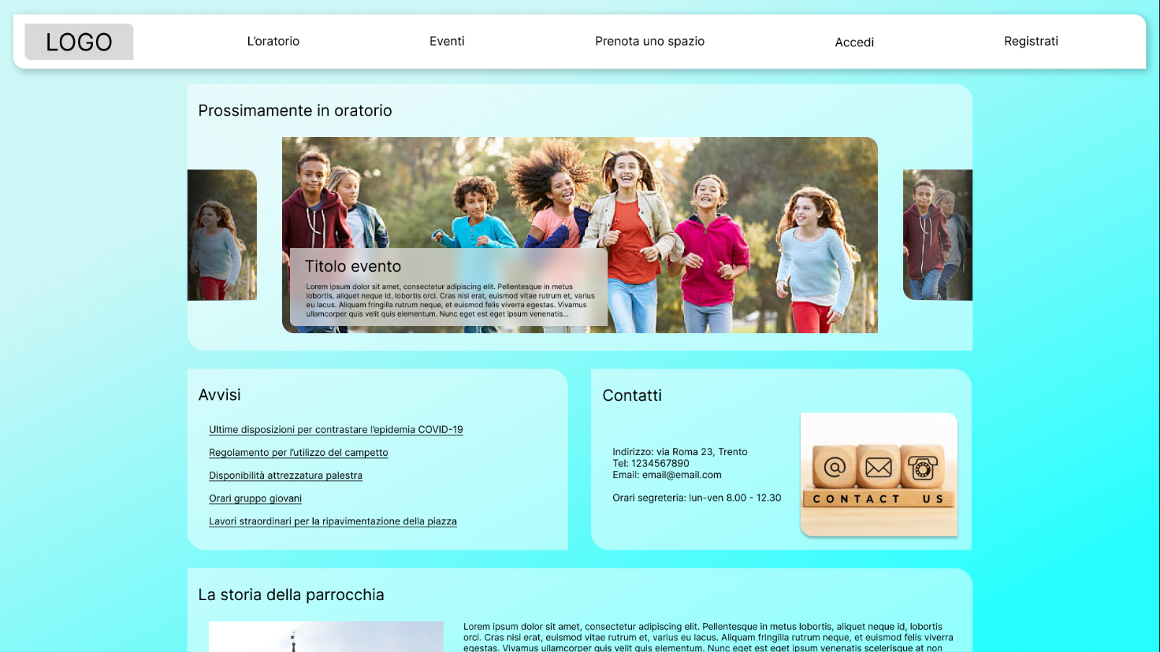

Questa è la prima pagina che un nuovo utente vede collegandosi al sito.

Pagina di registrazione al sistema

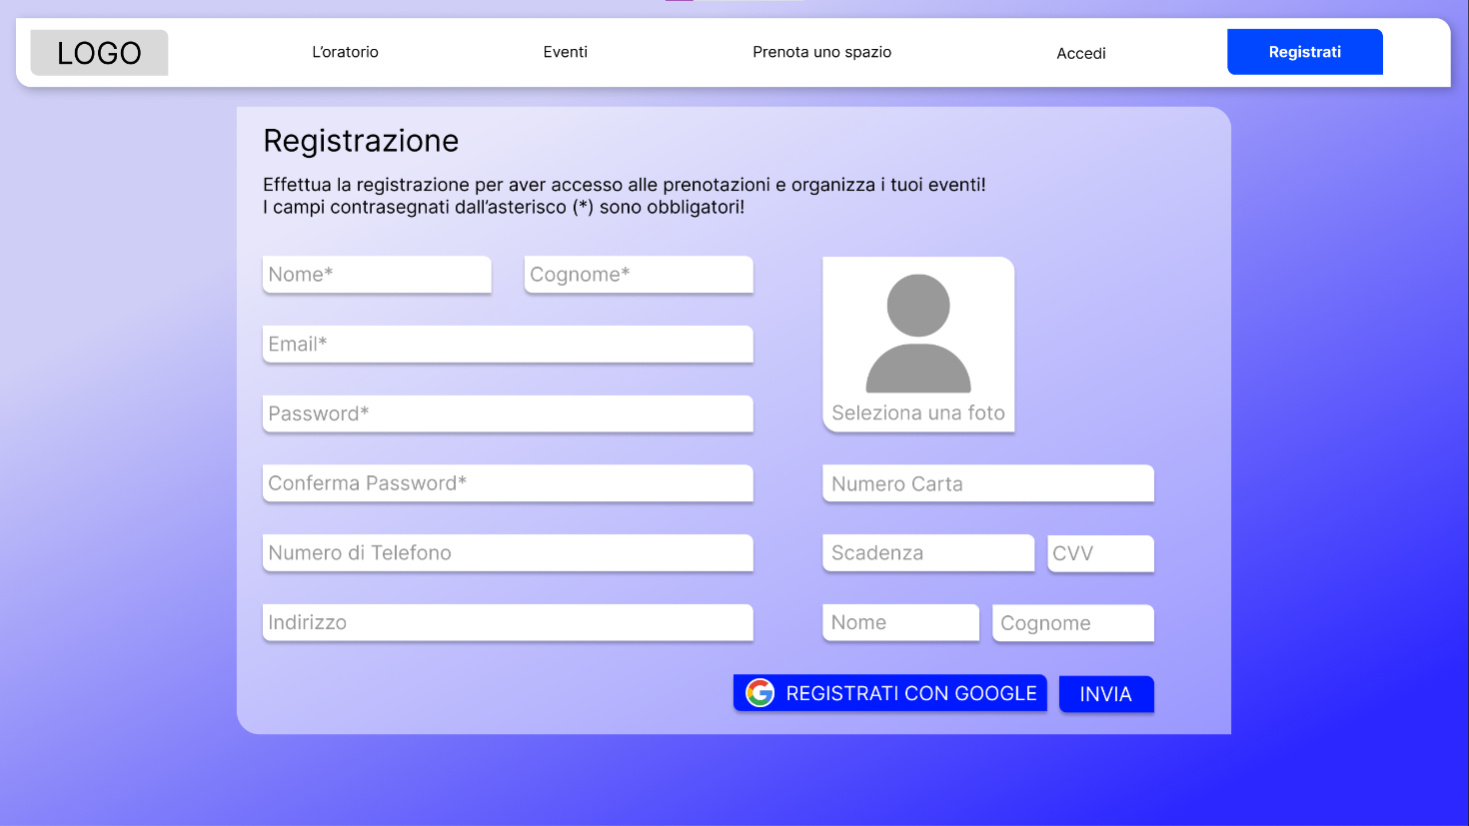

Questa pagina contiene un form per registrarsi al sito. In alternativa su può premere il pulsante per usare l’account Google.

Pagina di prenotazione di uno spazio

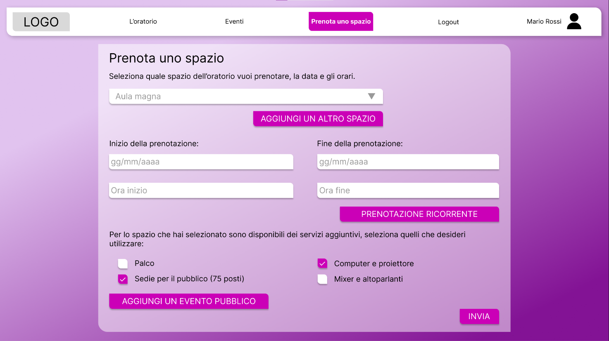

Da questa pagina, compilando il form, si possono prenotare gli spazi dell’oratorio. Premendo sui pulsanti (toggle) si aprono le parti aggiuntive del form (ricorrenza prenotazione ed evento pubblico).

# Back-end

Il sistema si avvale dei seguenti servizi esterni:

1. MongoDB

MongoDB è un DBMS (DataBase Management System) non relazionale, ovvero un sistema che permette la memorizzazione di grandi quantità di dati in modo strutturato e di facile gestione. MongoDB verrà utilizzato dal sistema per la memorizzazione di tutti i dati; inclusi utenti, prenotazioni, ed eventi.

1. Server di posta elettronica

Per l’invio di e-mail agli utenti del sistema (ad esempio il recupero della password) viene utilizzato un servizio di invio di e-mail. Tale sistema può far parte del server che accoglie il sito oppure essere offerto da un servizio esterno.

1. Google Maps

La visualizzazione della posizione dell’oratorio, specificata nel requisito funzionale 1.1, può avvalersi delle API di Google Maps per la visualizzazione della mappa con un pin sulla posizione dell’oratorio.

1. Google OAuth

Per la registrazione e l’accesso al sistema, oltre alla normale procedura con l’inserimento manuale dei dati, è possibile utilizzare l’API di accesso di Google. Questa tecnologia permette agli utenti di registrarsi e accedere al sistema tramite il loro account Google, evitando di inserire una password specifica per il sito.

1. Google Calendar

Come specificato nel requisito funzionale 5, la possibilità di aggiungere un evento al proprio calendario si avvale della piattaforma Google Calendar che, premendo un link appositamente creato, aggiunge un evento precompilato nel calendario dell’utente.

1. Apple iCloud Calendar

Similmente alla piattaforma di Google, anche Apple fornisce un servizio di calendario personale dove si possono aggiungere eventi automaticamente.

1. Nexi

Il pagamento online, specificato nei requisiti funzionali 9.1 e 9.2, viene supportato da Nexi, un popolare servizio che mette a disposizione un sistema di pagamento veloce, sicuro e supportato da tutti i maggiori circuiti bancari.